Handleiding
Barning Connection Manager
Mobiel Internet Instellingen
Simkaart instellingen:

- Plaats de simkaart.
- Schakel de pincode optie uit
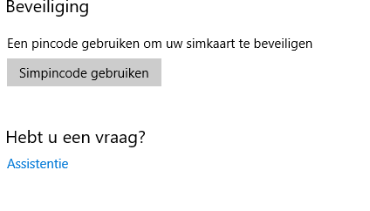Afbeelding 1: Zo is de pin optie uitgeschakeld

- stel de APN in

//invoegen afbeelding RAM.Mobiel APN

- Stel de metriek waarde in
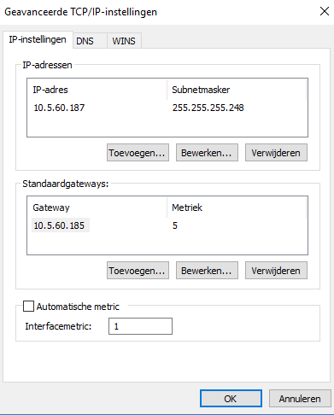

- stel de proxy settings in
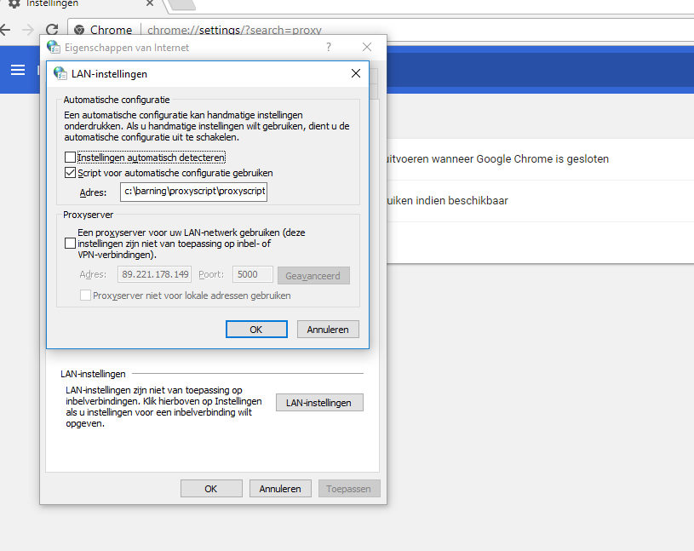

Programma instellingen:
- Verwijder eerdere versies van de map batchfiles
- Zet het mapje “batchfiles” in de root van je windows partitie c:\batchfiles
- ga naar c:\batchfiles\Barning_Connection_Manager\
- klik met rechts op de setup.exe
- maak een snelkoppeling

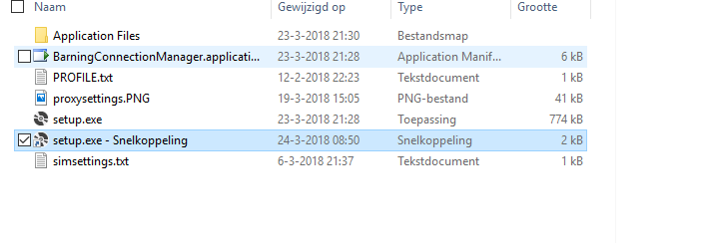
- Zet de uitvoeringsrechten van de snelkoppeling op Admin
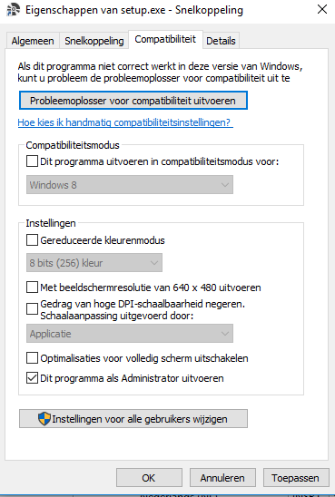
controleer in batchfiles

start_barning.bat of het pad goed staat naar de snelkoppeling met admin rechten!!

start c:\batchfiles\Barning_Connection_Manager\setup.exe – Snelkoppeling

start start_bvl_tool.bat
sleep.exe 10
start start_MoreAPP_login.bat
sleep.exe 10
start start_VoertuigViewer.bat
sleep.exe 10
start start_zakboekje_haaglanden.bat
sleep.exe 10
start c:\Barning\BCD_v2.1.3\BCD.exe
sleep.exe 10
start c:\batchfiles\logcreator.cmd

controleer de wifi naam.
(Door het maken van de images worden de namen van wifi en mobiel aangepast.
Dit moet “Mobiel”en “Wi-Fi” zijn)

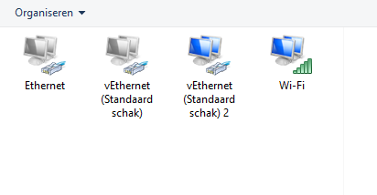

Test scenario's

mobiel of/en wifi

connection:
aan
uitgeschakeld

interface:
enabled
disabled

**profiel:
aanwezig
afwezig

Bij het aanmaken van een profiel

SSID/netwerknaam = BarningConnect
IMSI: 204080806249858
ICCID van simkaart:8931087115077657088

Programma starten

1: dubbel klik op de snelkoppeling die in admin rechten het programma installeert

2: klik op start_barning.bat

3: sluit de tablet af en start opnieuw op

